**Proiect**

**Proiectarea**

**aplicațiilor orientate**

**pe obiecte**

Studenți,

Parteni Elena

Staicu Gabriel-Adrian

CTI, Anul III, Grupa 22C31-22C32

**Tema aleasă:**

ANALIZA RISCURILOR LA SOCIETATEA RISK

**Analiza problemei:**

Tema proiectului este "Analiza Riscurilor la Societatea Risk". Acest proiect urmărește să dezvolte o aplicație informatică pentru gestionarea riscurilor de securitate în cadrul unei organizații. Prin intermediul acestei aplicații, utilizatorii pot identifica, evalua și trata riscurile asociate resurselor critice ale organizației. Aplicația permite accesul printr-un sistem de autentificare securizat și oferă diverse funcționalități pentru administrarea datelor structurate în tabele specifice.

Definiții:

* Analiza riscurilor este procesul de identificare, evaluare și prioritizare a riscurilor asociate activelor unei organizații. Scopul este de a înțelege impactul potențial al riscurilor și de a dezvolta strategii pentru gestionarea acestora.
* Societatea Risk reprezintă o organizație fictivă sau reală care se ocupă cu gestionarea și evaluarea riscurilor. În contextul acestui proiect, este entitatea pentru care se dezvoltă aplicația de analiză a riscurilor.
* O organizație este un grup de persoane structurat în vederea atingerii unui scop comun. În contextul acestui proiect, organizația are diferite resurse și proiecte care trebuie gestionate.
* Un proiect este un set de activități temporare întreprinse pentru a crea un produs, serviciu sau rezultat unic. În aplicație, fiecare proiect are un cod unic și detalii specifice, cum ar fi denumirea, domeniul, data de început și data de final.
* Bunurile sunt activele critice ale organizației, care pot include echipamente, date, informații sau alte resurse esențiale. Fiecare bun este evaluat în funcție de impactul său și costul asociat.
* Amenințările sunt evenimente sau condiții potențial dăunătoare care ar putea compromite securitatea unui bun. Exemple de amenințări includ atacurile cibernetice, dezastrele naturale și erorile umane.
* Vulnerabilitățile sunt puncte slabe sau deficiențe în sistemele de securitate ale organizației, care pot fi exploatate de amenințări pentru a cauza daune. Acestea trebuie identificate și remediate pentru a minimiza riscurile.
* Riscurile sunt combinații între probabilitatea unui eveniment nedorit și impactul său potențial asupra organizației. Evaluarea riscurilor implică determinarea nivelului de risc și a probabilității de apariție.
* Contramăsurile sunt acțiuni sau strategii implementate pentru a reduce sau elimina riscurile. Acestea includ măsuri de prevenire, detectare și răspuns la incidente.
* Istoricul acțiunilor reprezintă înregistrarea tuturor operațiunilor efectuate în cadrul aplicației, oferind un jurnal al modificărilor și evenimentelor importante pentru audit și monitorizare.

**Specificarea cerințelor:**

Aplicația noastră de analiză a riscurilor pentru societatea Risk își propune să ofere un instrument cuprinzător și eficient pentru gestionarea securității informațiilor. Prin intermediul acestei aplicații, utilizatorii pot efectua diverse acțiuni esențiale pentru identificarea, evaluarea și tratarea riscurilor asociate resurselor critice ale organizației. Mai jos sunt detaliate principalele acțiuni pe care aplicația le permite și specificațiile acestora:

* Autentificare: Utilizatorii trebuie să se autentifice în sistem folosind un nume de utilizator și o parolă. Acest lucru asigură accesul securizat și controlat la aplicație.
* Înregistrare: Utilizatorii noi pot crea un cont prin completarea unui formular de înregistrare care solicită detalii personale precum nume, prenume, gen, data nașterii, nume de utilizator și parolă. Datele sunt stocate în tabela REGISTER.
* Vizualizare: Utilizatorii pot vizualiza o listă a datelor din baza de date critice ale organizației. Informațiile sunt preluate din fiecare tabela și includ datele specifice.
* Căutare: Utilizatorii pot căuta specific în bazele de date cu ajutorul aplicatiei obținând informațiile dorite.
* Inserare: Utilizatorii pot adăuga noi bunuri în baza de date, completând informațiile necesare și salvându-le în tabela BUNURI.
* Actualizare: Utilizatorii pot modifica detaliile valorilor existente, actualizând informațiile în baza de date.
* Ștergere: Utilizatorii pot elimina bunuri din baza de date.
* Export/Import: Utilizatorii pot exporta datele în formate PDF și Excel sau pot importa date din fișiere Excel.
* Vizualizare Istoric: Utilizatorii pot vizualiza istoricul acțiunilor efectuate în cadrul aplicației. Istoricul este preluat din tabela ISTORIC și include detalii despre acțiuni, timestamp-uri și interfața utilizată.
* Vizualizare Grafice: Utilizatorii pot vizualiza grafice și diagrame relevante pentru evaluarea riscurilor, vulnerabilităților și contramăsurilor. Acestea oferă o perspectivă vizuală asupra datelor și ajută la identificarea tendințelor și a problemelor.

Aceste funcționalități asigură un mediu integrat și eficient pentru gestionarea riscurilor de securitate în cadrul societății Risk, contribuind la protejarea resurselor critice și la îmbunătățirea securității informațiilor.

**Proiectarea la nivel conceptual:**

Modelul conceptual de date (MCD) SQL reprezintă o abordare a proiectării bazelor de date în care se utilizează limbajul SQL (Structured Query Language) pentru a defini structura și relațiile datelor. MCD SQL este o tehnică de proiectare conceptuală care se concentrează pe modelarea structurii și a relațiilor între entități într-un mod independent de implementare.

MCD oferă un cadru conceptual pentru definirea tabelelor, a coloanelor și a relațiilor dintre acestea în cadrul unei baze de date. Modelul definește entitățile (obiectele sau conceptele despre care se dorește stocarea informațiilor) și atributele acestora (caracteristicile sau proprietățile entităților). De asemenea, se specifică relațiile între entități, cum ar fi relații de tipul "unul-la-unu", "unul-la-mulți" și "mulți-la-mulți".

Deci se poate crea un model conceptual al bazei de date, care poate fi apoi transformat într-un model relațional concret, folosind limbajul SQL pentru a crea tabele, a defini constrângerile de integritate și a stabili relațiile între acestea.

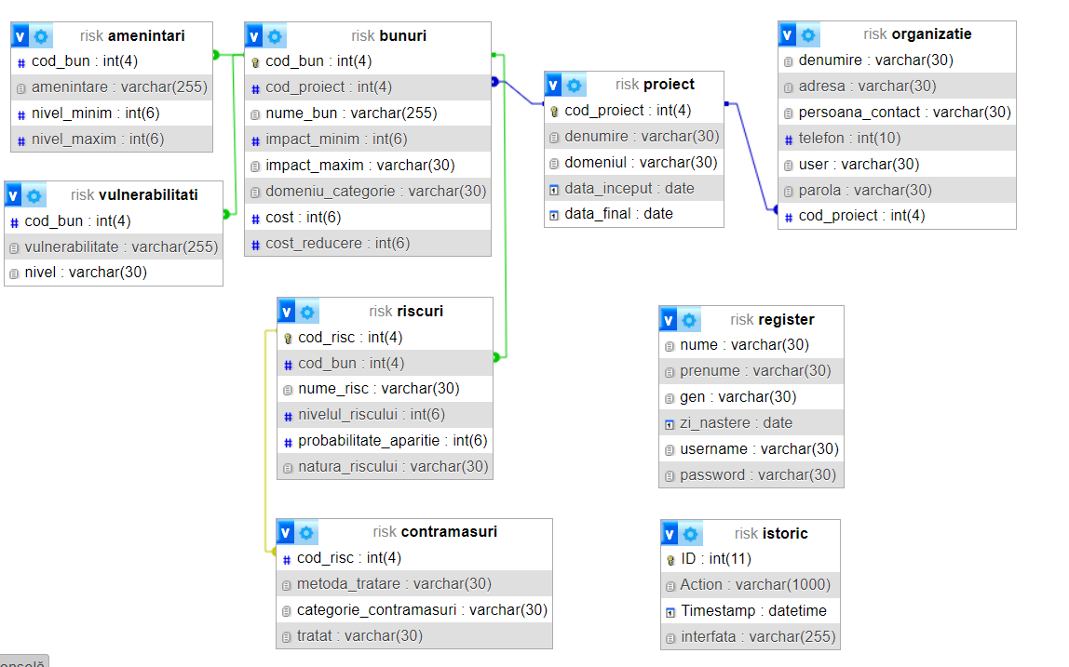

Figura 1- Reprezentarea grafica a MCD.

**Proiectarea la nivel logic:**

Modelul logic de date (MLD) reprezintă o etapă a proiectării bazelor de date, în care modelul conceptual de date (MCD) este tradus într-o reprezentare logică specifică unui sistem de gestiune a bazelor de date (SGBD) și limbajului SQL asociat.

MLD SQL descrie structura și relațiile datelor într-un mod specific pentru limbajul SQL. În MLD SQL, entitățile, atributele și relațiile definite în MCD sunt transformate în tabele, coloane și constrângeri specifice limbajului SQL.

MLD SQL servește ca bază pentru implementarea efectivă a bazei de date într-un SGBD specific. Este un pas intermediar între modelul conceptual de date și implementarea concretă într-un SGBD, oferind o reprezentare logică a structurii și relațiilor datelor, adaptată limbajului SQL utilizat de SGBD-ul respectiv.

Tabela ORGANIZATIE Denumire, Adresa, Persoana de contact, telefon, user, parola, Cod_proiect

Tabela PROIECT Denumire, Domeniul, Data de inceput, Data de final, Cod_proiect Tabela BUNURI Nume_Bun, Cod_proiect, Impact minim, Impact maxim, Domeniu_Categorie, Cost, Cost de reducere, Cod_Bun

Tabela AMENINTARI Amenintare, Cod_Bun, Nivel minim, Nivel maxim

Tabela VULNERABILITATI Cod_Bun, Vulnerabilitate, Nivel

Tabela RISCURI Nume_Risc, Cod_Bun, Nivelul riscului, Probabilitatea de aparitie, Natura riscului, Cod_Risc

Tabela CONTRAMASURI Cod_Risc, Metoda_de_tratare, Categorie_contramasuri, Tratat

Tabela REGISTER Nume, Prenume, Gen, Zi_nastere, Username, Password

Tabela ISTORIC ID, Action, Timestamp, Interfata

**Proiectarea la nivel fizic:**

Proiectarea la nivel fizic este ultima etapă a procesului de proiectare a unei baze de date și implică transformarea modelului logic de date (MLD) într-o implementare concretă în cadrul unui sistem de gestiune a bazelor de date (SGBD) utilizând limbajul SQL. În timpul proiectării la nivel fizic SQL, se iau în considerare aspecte specifice ale SGBD-ului ales, cum ar fi tipurile de date suportate, limitele de stocare, optimizarea performanței și alte caracteristici tehnice. Proiectarea la nivel fizic include următoarele aspecte:

* crearea tabelelor și a coloanelor: Se traduc entitățile și atributele din MLD în tabele și coloane specifice limbajului SQL al SGBD-ului. Se stabilesc tipurile de date adecvate pentru fiecare coloană și se aplică constrângerile necesare, cum ar fi cheile primare și restricțiile referențiale;
* se identifică coloanele frecvent utilizate în interogări și se creează indecși asupra acestora pentru a îmbunătăți performanța interogărilor. Indecșii facil.

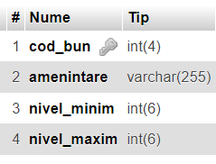 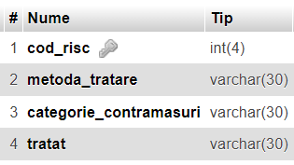

Figura 2-Proiectarea la nivel fizic Figura 3-Proiectarea la nivel fizic

a tabelei ,,AMENINTARI” a tabelei ,,CONTRAMASURI”

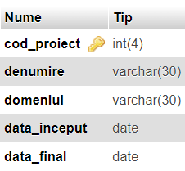 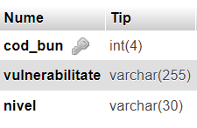

Figura 4-Proiectarea la nivel fizic Figura 5-Proiectarea la nivel fizic

a tabelei ,,PROIECT” a tabelei ,,VULNERABILITATI”

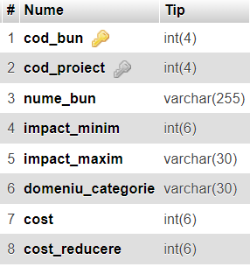 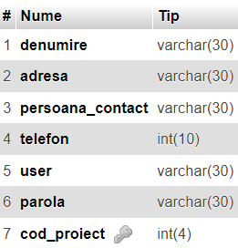

Figura 6 -Proiectarea la nivel fizic Figura 7-Proiectarea la nivel fizic

a tabelei ,,BUNURI” a tabelei ,,REGISTER”

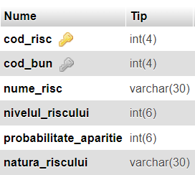 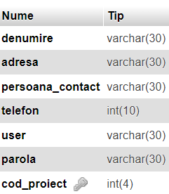

Figura 8 -Proiectarea la nivel fizic Figura 9 -Proiectarea la nivel fizic

a tabelei ,,RISCURI” a tabelei ,,ORGANIZATIE”

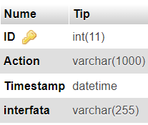

Figura 10 -Proiectarea la nivel fizic

a tabelei ,,ISTORIC”

CREATE TABLE `amenintari` (

`cod_bun` int(4) NOT NULL,

`amenintare` varchar(255) NOT NULL,

`nivel_minim` int(6) NOT NULL,

`nivel_maxim` int(6) NOT NULL

)

CREATE TABLE `bunuri` (

`cod_bun` int(4) NOT NULL,

`cod_proiect` int(4) NOT NULL,

`nume_bun` varchar(255) NOT NULL,

`impact_minim` int(6) NOT NULL,

`impact_maxim` varchar(30) NOT NULL,

`domeniu_categorie` varchar(30) NOT NULL,

`cost` int(6) NOT NULL,

`cost_reducere` int(6) NOT NULL

)

CREATE TABLE `contramasuri` (

`cod_risc` int(4) NOT NULL,

`metoda_tratare` varchar(30) NOT NULL,

`categorie_contramasuri` varchar(30) NOT NULL,

`tratat` varchar(30) NOT NULL

)

CREATE TABLE `istoric` (

`ID` int(11) NOT NULL,

`Action` varchar(1000) DEFAULT NULL,

`Timestamp` datetime DEFAULT NULL,

`interfata` varchar(255) NOT NULL

)

CREATE TABLE `organizatie` (

`denumire` varchar(30) NOT NULL,

`adresa` varchar(30) NOT NULL,

`persoana_contact` varchar(30) NOT NULL,

`telefon` int(10) NOT NULL,

`user` varchar(30) NOT NULL,

`parola` varchar(30) NOT NULL,

`cod_proiect` int(4) NOT NULL

)

CREATE TABLE `proiect` (

`cod_proiect` int(4) NOT NULL,

`denumire` varchar(30) NOT NULL,

`domeniul` varchar(30) NOT NULL,

`data_inceput` date NOT NULL,

`data_final` date NOT NULL

)

CREATE TABLE `register` (

`nume` varchar(30) NOT NULL,

`prenume` varchar(30) NOT NULL,

`gen` varchar(30) NOT NULL,

`zi_nastere` date NOT NULL,

`username` varchar(30) NOT NULL,

`password` varchar(30) NOT NULL

)

CREATE TABLE `riscuri` (

`cod_risc` int(4) NOT NULL,

`cod_bun` int(4) NOT NULL,

`nume_risc` varchar(30) NOT NULL,

`nivelul_riscului` int(6) NOT NULL,

`probabilitate_aparitie` int(6) NOT NULL,

`natura_riscului` varchar(30) NOT NULL

)

CREATE TABLE `vulnerabilitati` (

`cod_bun` int(4) NOT NULL,

`vulnerabilitate` varchar(255) NOT NULL,

`nivel` varchar(30) NOT NULL

)

**Dezvoltarea aplicației:**

* **Limbaje și librării utilizate:**

Aplicația de analiză a riscurilor pentru societatea Risk a fost dezvoltată folosind limbajul de programare C# împreună cu .NET Framework. C# este un limbaj de programare modern, puternic tipizat și orientat pe obiecte, dezvoltat de Microsoft. .NET Framework oferă un mediu robust și versatil pentru dezvoltarea de aplicații desktop, web și mobile, asigurând interoperabilitatea între diverse limbaje de programare și suport pentru numeroase servicii și biblioteci.

Pentru gestionarea bazei de date, am folosit XAMPP, un pachet software care include serverul web Apache, baza de date MySQL, și interpretoare pentru scripturile PHP și Perl. XAMPP este o soluție ușor de utilizat și configurat, fiind ideală pentru dezvoltarea și testarea aplicațiilor web și bazelor de date.

* **Biblioteci și Framework-uri utilizate:**
* iTextSharp este o bibliotecă puternică pentru crearea și manipularea documentelor PDF. În aplicația noastră, iTextSharp este utilizat pentru a genera rapoarte și documente PDF, oferind funcționalități extinse de formatare și personalizare a documentelor.
* MySql.Data este biblioteca oficială pentru interacțiunea cu bazele de date MySQL. Aceasta permite conectarea la baza de date, executarea interogărilor și manipularea datelor din aplicația noastră, asigurând o comunicare eficientă și sigură între aplicație și baza de date.
* System.Data este spațiul de nume care oferă clase pentru lucrul cu date și surse de date. Acesta include suport pentru accesul la baze de date, manipularea datelor și gestionarea conexiunilor.
* System.IO oferă funcționalități pentru manipularea fișierelor și fluxurilor de date. Este utilizat pentru operațiuni de citire și scriere a fișierelor în aplicația noastră, inclusiv pentru exportul și importul datelor.
* ClosedXML este o bibliotecă care permite crearea și manipularea fișierelor Excel. În aplicația noastră, ClosedXML este utilizat pentru exportul și importul datelor în și din formate Excel, facilitând schimbul de informații și analiza datelor.
* FastReport.DataVisualization.Charting este o bibliotecă pentru crearea de grafice și diagrame. Aceasta permite vizualizarea datelor într-o manieră grafică, oferind utilizatorilor posibilitatea de a interpreta și analiza vizual informațiile critice despre riscuri, amenințări și vulnerabilități.
* Aceste spații de nume includ funcționalități esențiale pentru dezvoltarea aplicației desktop. System oferă clase de bază pentru manipularea datelor, System.Collections.Generic include colecții generice, System.Drawing oferă funcționalități pentru desen și grafică, iar System.Windows.Forms furnizează componente pentru crearea interfeței grafice a utilizatorului (GUI).
* **Descrierea Funcționalităților :**
* Generare și manipularea documentelor PDF

Prin utilizarea iTextSharp, aplicația poate genera rapoarte detaliate în format PDF, care includ informații despre bunuri, amenințări, vulnerabilități, riscuri și contramăsuri. Aceste documente pot fi personalizate și formatate pentru a răspunde cerințelor specifice ale utilizatorilor.

* Interacțiunea cu Baza de date MySQL

Prin intermediul MySql.Data, aplicația gestionează conexiunile la baza de date, execută interogări și manipulează datele stocate. Aceasta permite operațiuni precum adăugarea, actualizarea, ștergerea și căutarea înregistrărilor din tabelele bazei de date.

* Export și import de date Excel

ClosedXML facilitează exportul și importul datelor în și din fișiere Excel, oferind utilizatorilor posibilitatea de a salva și încărca seturi mari de date într-un format accesibil și ușor de utilizat.

* Vizualizarea datelor

FastReport.DataVisualization.Charting permite crearea de grafice și diagrame care ajută utilizatorii să vizualizeze și să interpreteze datele într-un mod intuitiv. Aceasta este esențială pentru evaluarea riscurilor și luarea deciziilor informate.

* Interfața Grafică a Utilizatorului(GUI)

Prin utilizarea componentelor din System.Windows.Forms, aplicația oferă o interfață grafică prietenoasă și intuitivă, care permite utilizatorilor să interacționeze cu diferitele funcționalități ale aplicației. Formele, butoanele, câmpurile de text și alte controale asigură o experiență de utilizare eficientă și productivă.

În concluzie, dezvoltarea aplicației de analiză a riscurilor pentru societatea Risk a implicat utilizarea unor tehnologii și biblioteci moderne și eficiente, asigurând un instrument robust și flexibil pentru gestionarea securității informațiilor.

**Logare:**

Username: admin

Parola:1234

**Prezentarea programului:**

Programul se deschide cu o fereastră de login unde userii trebuie sa se conecteze cu username-ul si parola.

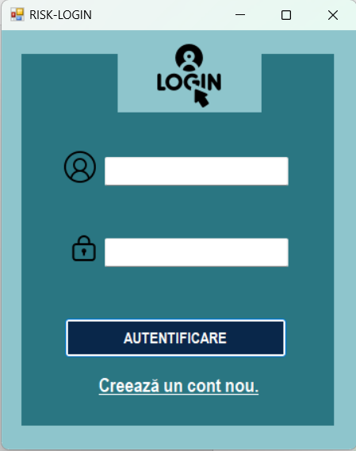

Figura 11-Interfața de Login

Adminii se pot înregistra, iar mai apoi pot crea un cont de admin pentru a se putea conecta la partea administrativă a societății.

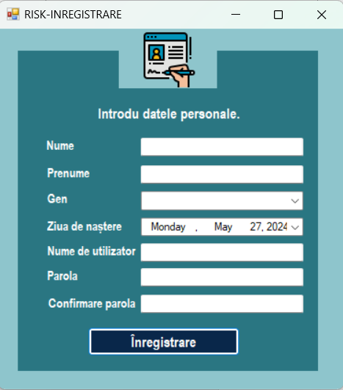

Figura 12-Interfața de Înregistrare

Următorul pas în exploatarea aplicației este partea de Meniu, unde avem diferite butoane, pentru interfetele aferente

* Interfață pentru identificare, editarea și evaluarea resurselor critice (vizualizarea bunurilor).
* Interfață pentru identificarea, editarea și evaluarea amenințărilor, incidentelor de securitate sau a evenimentelor nedorite
* Interfață pentru identificarea, evaluarea și editarea vulnerabilităților
* Interfață pentru identificarea, analiza și evaluarea riscurilor de securitate a informațiilor
* Interfață pentru tratarea riscurilor și identificarea măsurilor

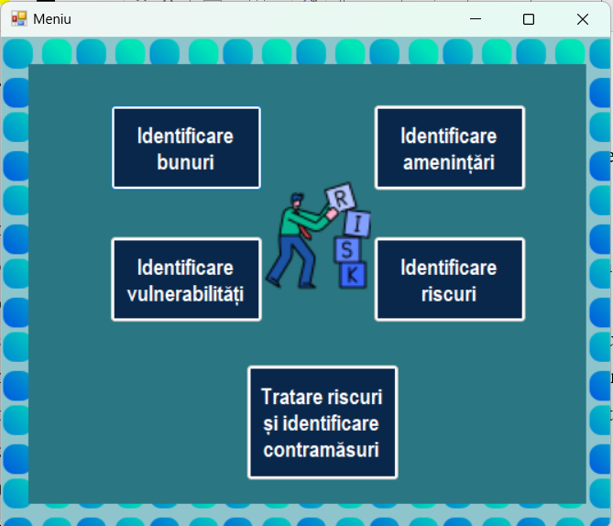

Figura 13-Interfața de Meniu

Interfață pentru identificare, editarea și evaluarea resurselor critice (vizualizarea bunurilor).

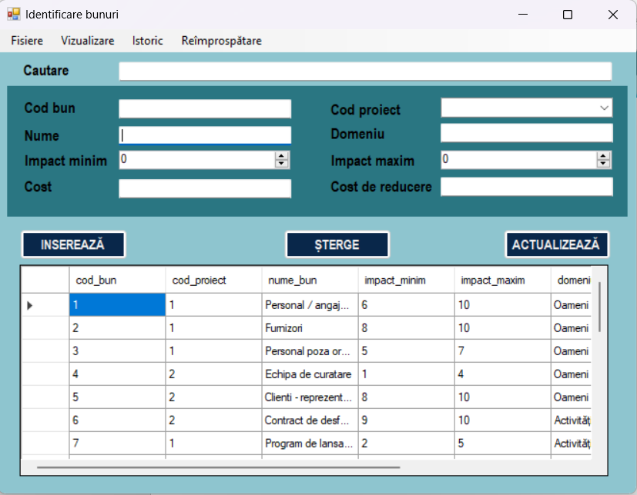

Figura 14-Interfața de editare a bunurilor

Vizualizarea funcționalităților din bara de meniu a interfeței de identificare a riscurilor.

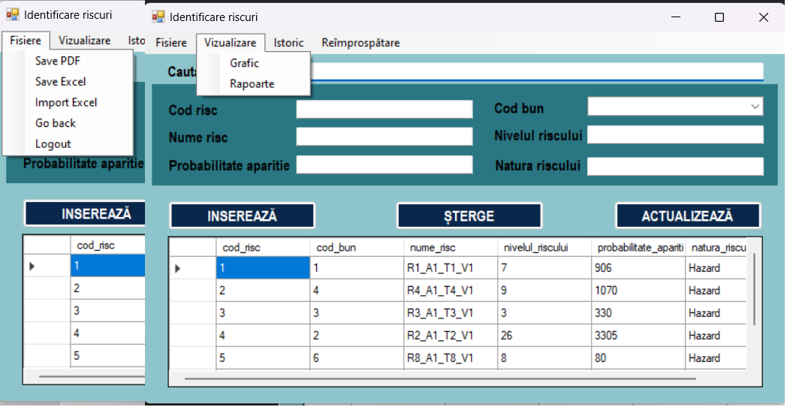

Figura 15-Funcționalități în bara de Meniu

Aici este afișat graficul ce prezintă diferite date din tabela de Contramăsuri.

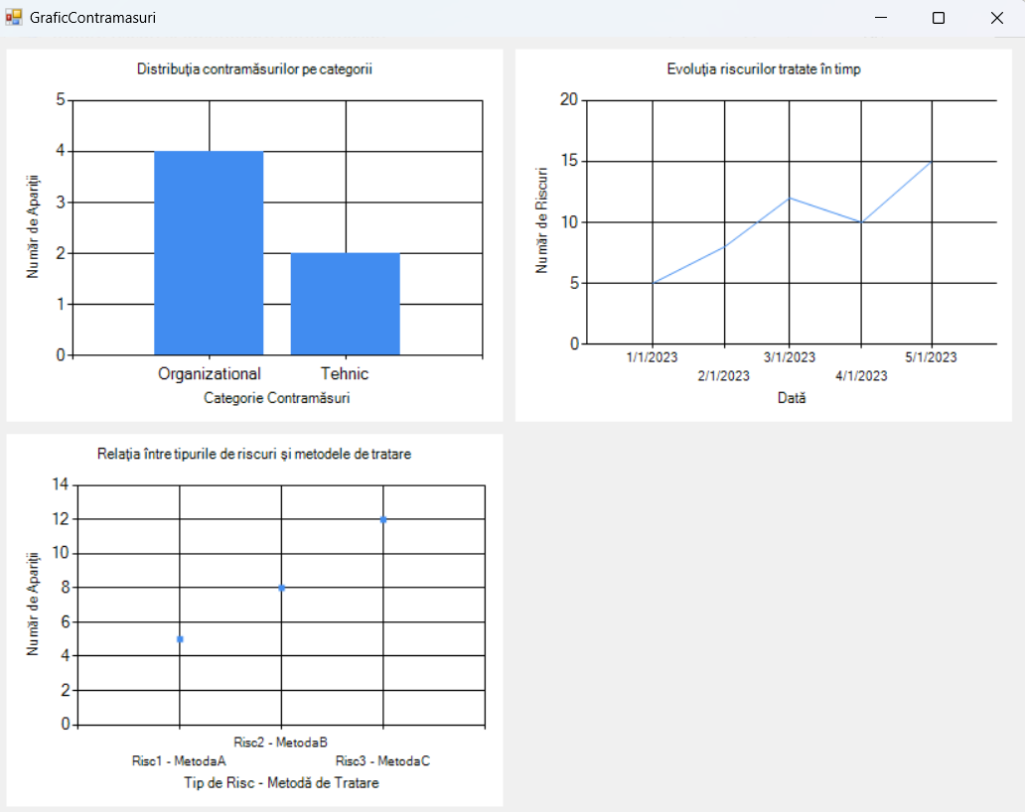

Figura 16-Graficele din interfața Contramăsuri

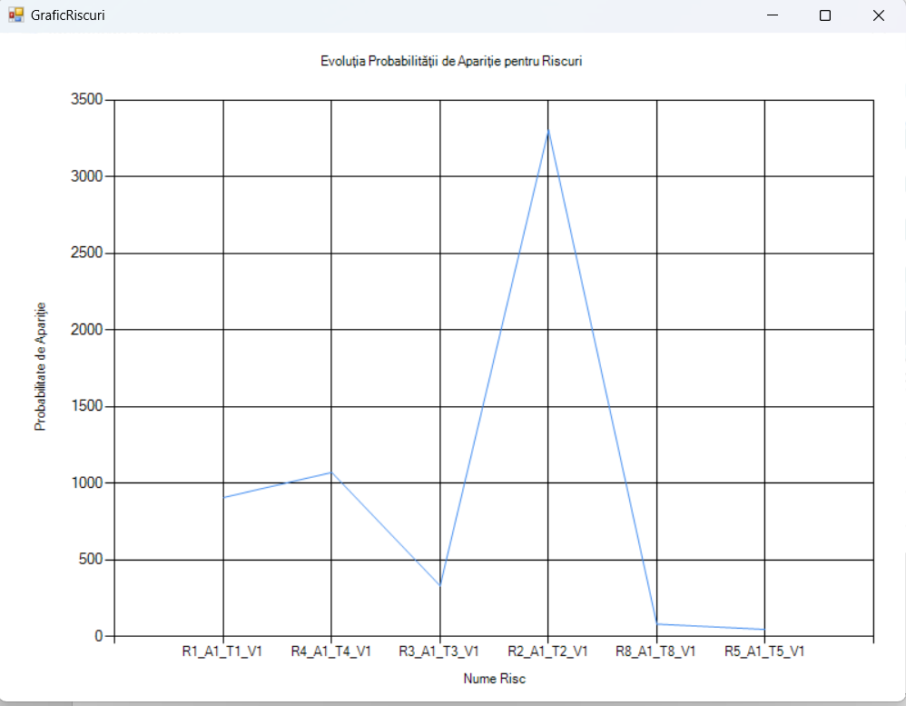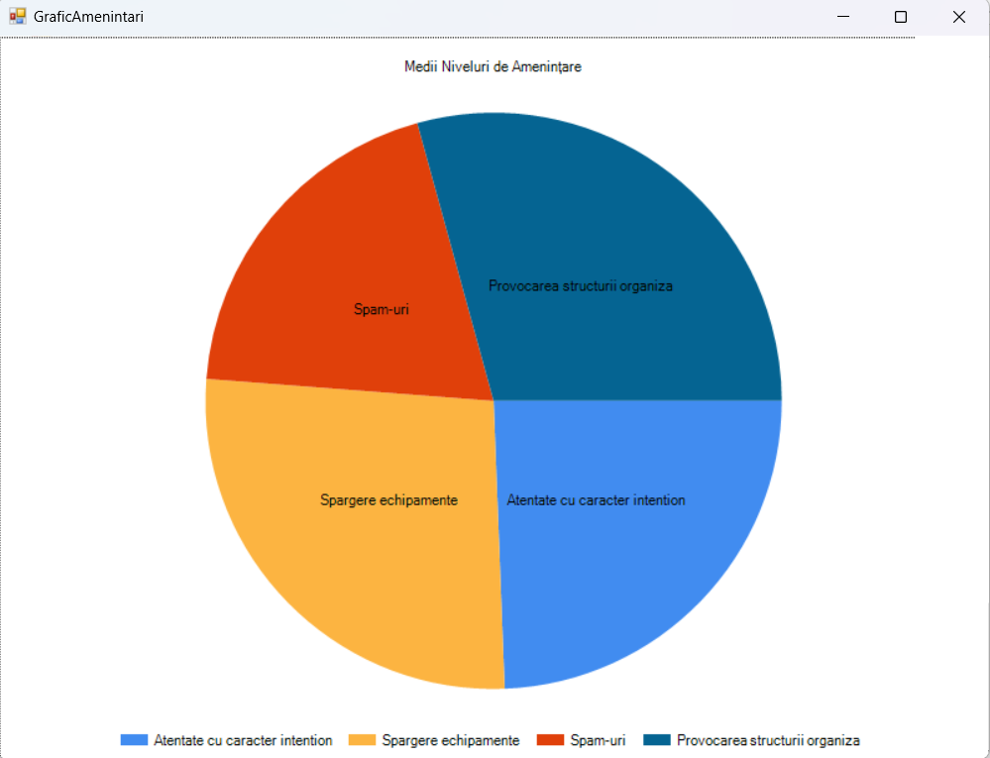

Figura 17-Grafic tip linie Figura 18-Grafic tip PieChart

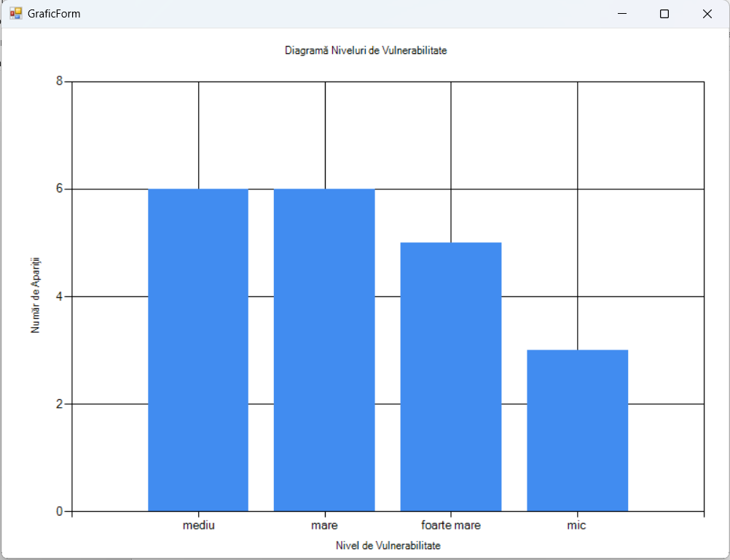

Figura 19-Grafic tip BarChart